Mélyen tisztelt Széchenyi gróf Úr!

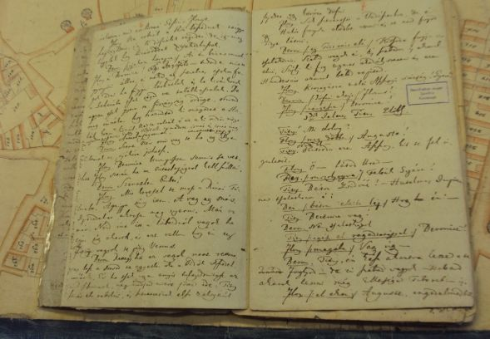
Szíves figyelmébe ajánlanám az alábbiakat. Nem szeretnék tudálékos kisembernek tűnni, de műkedvelői meglátásom szerint rosszul ítéli meg a mű egészét. Az általam igen mélyen tisztelt Katona József úr alkotta Bánk bán színmű nem holmi esztelenség, hanem történelmi jelentőségű alkotás. Nem véletlen, hogy tartalmi gyökerei olyan régre nyúlnak vissza, hiszen az akkori kornak megfelelő történések újbóli megvalósulása látszott bekövetkezni. Ezzel a ténnyel maga is tisztában van. Az embereknek tetszik, és én is remeknek találom. Kifejezetten hatásos benne a nemzeti harc és a szerelem drámája. Megmutatja az országbeli ellentéteket, az emberek viszályait. Rávetít arra, hogy az uralkodóházban sincs olyan nagy béke, mint azt képzelnénk. Felfedi előttünk az élet nagy valóságát. Régi nyomorúságunk semminek látszik a nagy hatalmak fényűzése mellet. Manapság pont ez a gond az élettel. Akik meg tehetik, semmibe veszik az olyan embereket, akik nincstelenségbe születtek. Ez a probléma nem most fog megszűnni. Évtizedek, évszázadok múlva is ilyen jelentős lesz a különbség ember és ember között. Ugyanakkor a lélek tragédiája is szerepet kap. A mű főhőse mindenét elveszíti a betolakodó uralkodóház „összeesküvése” végett. Azonban tudatnám magával, hogy a műre tett megjegyzésével a mi életünkre tett megjegyzést. Elhiszem, hogy önnek sértő lehetett, de lépjen túl rajta. Egy nagy államférfinek nem lehet ez sértő, tartsa szem előtt a nemzetet. Ahogy Kölcsey Ferenc is megmondta „A haza minden előtt”. Visszakanyarodva a műhöz, köztudottan Katona József úr a Bánk bánt pályázatra írta. Mindent megtett azért, hogy egy tökéletes munka születhessen. Ezért állt neki másodszor is a dráma megírásának, hogy kezei közül egy maradandó és igényes műalkotás kerülhessen ki. Igaz hogy fogadtatása vegyes volt, de nem a maga véleménye az egyedüli meghatározó vélemény. Arany János kifejezetten jónak találja és saját elemzést is készített a műről, amely merőben eltér a maga meggondolatlan értékelésétől. Személy szerint én meggyőzőbbnek találom Arany János véleményét, mivel maga semmivel nem támasztotta alá becsmérlő kritikáit. Úgy gondolom, hogy nem próbált meg átszellemülni a művel, ez által nem érezhette át drámaiságát és mondanivalójának tartalmát. Ne szóljon le semmi olyat, amit nem ért. Ez a mű egyrészt a nyomorúságunkról, másrészt a választások elé kényszerítésünkről szól. Az élet monotonitása és egyszerűsége mutatkozik meg. Tiszteletre méltó, hogy ilyen kényes témákat fednek fel benne. Csodájára lehet járni, hogy van ember, aki ezt le merte írni és ki mer állni a nép mellett. Ez a mű a magyar nép valóját írja le, és azt a harcot amit minden nap vívunk az életünkért cserébe. A kor irodalmának kiemelkedő alkotása, amely mellett nem lehet elmenni szó nélkül. A későbbiekben nem született a Bánk bán jelentőségéhez mérhető magyar dráma. Kérem, hogy a későbbiekben értékelje át szavait. Kívánom, vegye szíves figyelmébe a leírtakat, és gondolkozzék el szavaimon.

